Franco delocca 2C TP4

**Portal electronics**

**SOBRE EL PROGRAMA**

El sistema consiste en la gestión de ventas y productos de una tienda de insumos electrónicos

Al iniciar se puede ver un menú arriba a la izquierda con dos opciones cada una mostrara un formulario distinto

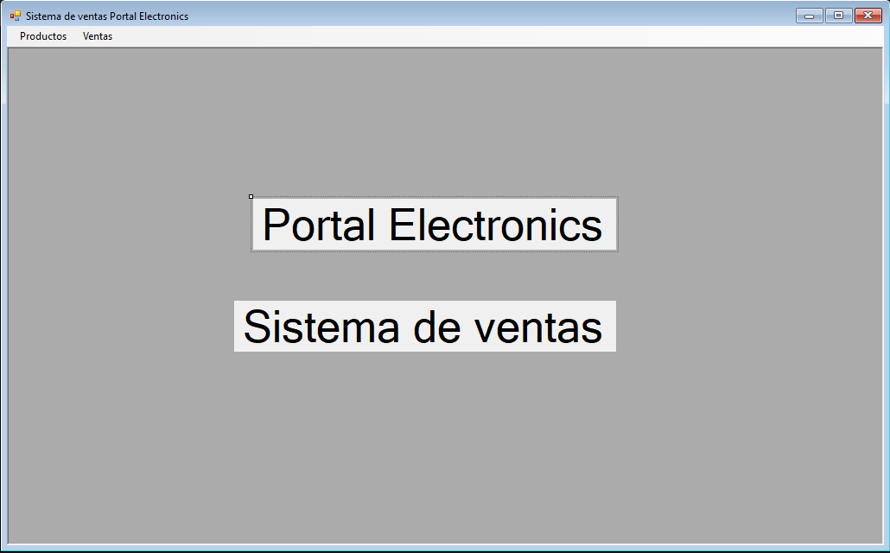

Al hacer click en la opción de productos nos encontramos un CRUD de productos, podemos agregar un producto de distintas categorías y marcas, con un titulo (descripcion) y un precio.

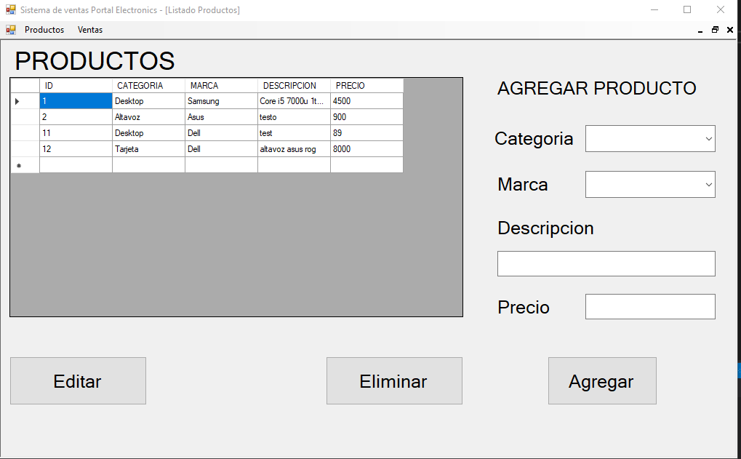

Y al hacer click en la otra opción podemos ver un crud de ventas donde se puede agregar un producto, seleccionar la cantidad y una vez que seleccionamos el producto se muestra el precio del mismo.

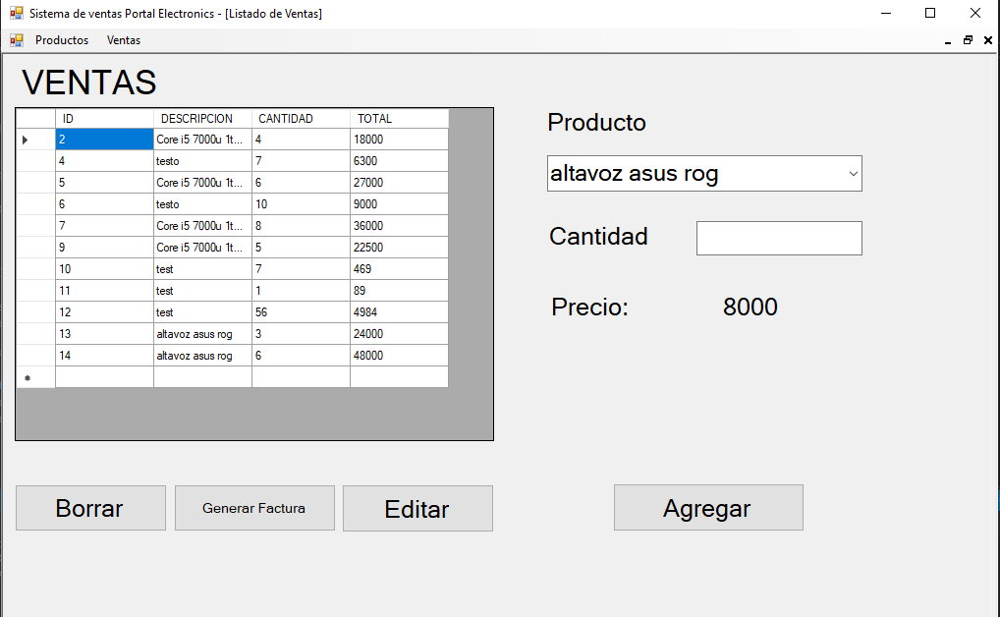

**Clientes**

Se agrego una nueva funcionalidad que permite simular la entrada de clientes al local, apretamos el botón y van ingresando los clientes de a poco listándolos por nombre y dni.

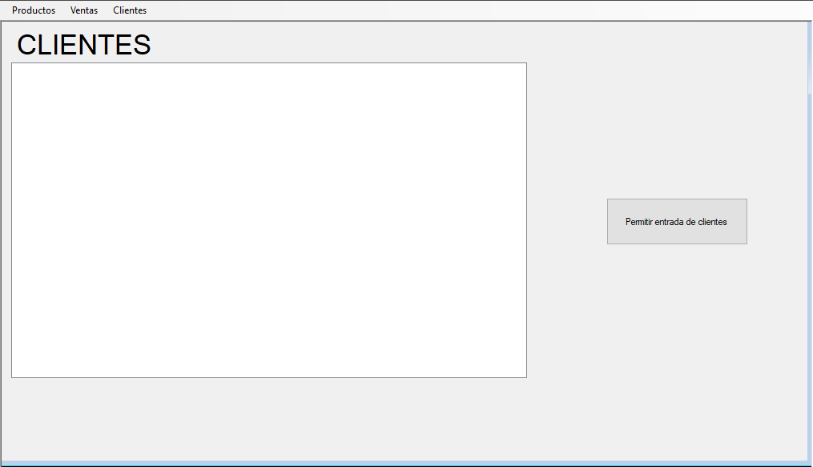

**SOBRE LA SOLUCION**

En la solución del programa están los proyectos:

. Archivos, es donde está la acción de serializacion de ventas al generar la factura de esa venta utilice generics para hacer una clase parametrizada que es XML.

. Base de datos, es donde está toda la conexión y las funciones del crud de las dos entidades

. Entidades, en este proyecto nos encontramos con tres clases una de venta, otra de productos y la clase clientes todas con sus getters, setters y constructores.

. Formularios: están los 4 formularios empleados en el producto final que costa de 1 formulario padre y tres formularios hijos. En el formulario de clientes se encuentran los temas de eventos, delegados e hilos.

. MetodosDeExtension: ahí se encuentra un método que extiende de DateTime para calcular el timestamp y utilizarlo en la creación del archivo.

.Test: aca se encuentra un código de prueba que testea todas las funcionalidades del proyecto en general, crud de productos, crud de ventas y generación de archivos.

. UnitTest, allí se encuentran dos tests unitarios para comprobar la inserción de productos en la BD.

**SOBRE LA BASE DE DATOS**

En la raíz de la solución se encuentra un archivo .sql llamado “script.sql” donde ahí adentro esta todo lo necesario para hacer funcionar el programa, la base de datos, las tablas con sus relaciones

Se emplearon 4 tablas para el proyecto, PRODUCTOS, VENTAS, MARCAS Y CATEGORIAS

Las tablas marcas y categorías están relacionadas con la tabla productos y la tabla ventas esta relacionada con la tabla productos.